SURAT PERNYATAAN

Yang bertanda tangan di bawah ini :

Nama : Hendiawan N. A. S.
NIM : 122019025
Jurusan/Instansi : Teknik Mesin/Institut Teknologi Nasional Bandung

Menyatakan bahwa naskah publikasi ilmiah dengan judul :

”PEMBUATAN DAN PENGUJIAN SKEMA UJI GETARAN PADA SISTEM PERPIPAAN”

Penulis : Hendiawan N. A. S.

Belum pernah di publikasikan dalam jurnal/prosding/terbitan ilmiah lainnya.

Demikian pernyataan ini saya buat dengan sesungguhnya.

Bandung, 25 Januari 2024

Yang membuat pernyataan,

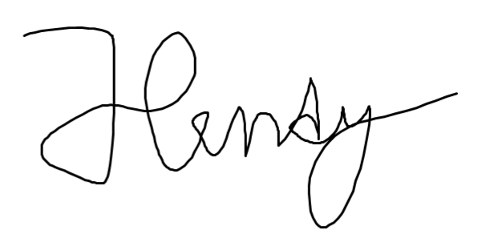

Hendiawan N. A. S.

BIOGRAFI

Nama : Hendiawan Nugraha Aldi Saputra
Jurusan : Teknik Mesin
NIM : 122019025
TTL : Semarang, 27 Februari 2001
Alamat : Jl. Taman Semeru II No. 6 RT 5 RW 4 Karangrejo, Gajah Mungkur, Semarang
Instansi : Institut Teknologi Nasional Bandung
Email : hendiawansaputra@mhs.itenas.ac.id
No. tlp : 081215533915

